FATEC-RL
Sistema Operacional

NOME DO ALUNO | NÚMERO

EXERCICIO – 12

O arquivo passwd do diretório etc contém informações sobre os usuários do ambiente Linux.
Faça um script que mostre as informações de todos os usuários do ambiente Linux, cuja a identificação de usuário seja maior ou igual a 500, conforme layout a seguir, cabendo salientar que entre as informações de cada usuário deverá ser criado uma espera de 6 segundos.

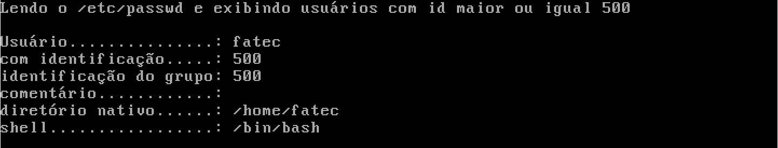

Script
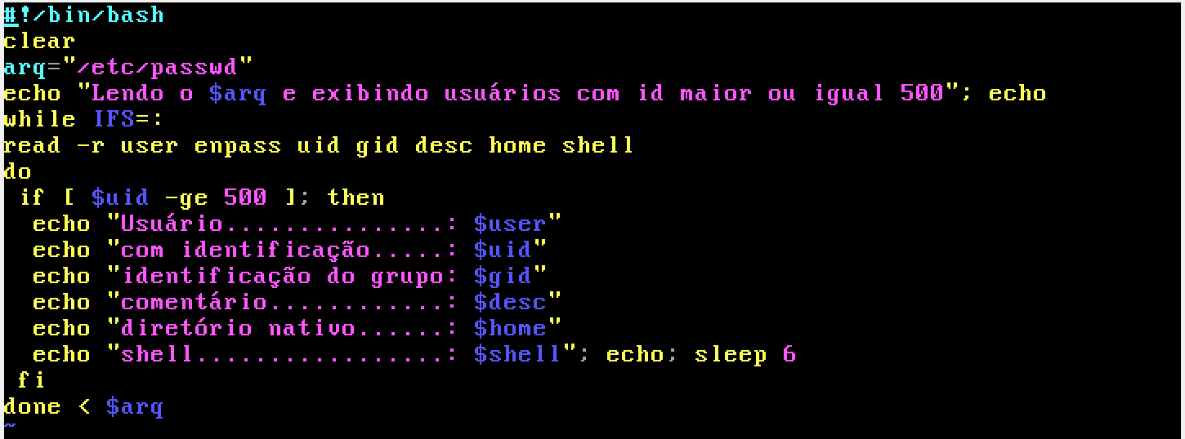

Executando...
